Составитель
Ханина Е.И.

Муниципальное автономное общеобразовательное учреждение
«Средняя общеобразовательная школа №3»
имени Героя Советского Союза И.А.Акимова

«А Я ЧИТАЮ КНИГИ О ВОЙНЕ, И ПОМНЮ ПОДВИГИ ОТЦОВ И ДЕДОВ!»

Аннотированный список для читателей
среднего и старшего школьного возраста

Сорочинск
2015

Дорогой читатель!

Приближается 70-летие Великой Победы советского народа над фашистской Германией. Мы, родившиеся в мирное время, обязаны хранить память о защитниках нашей Родины.

Память потомков заключена в книгах, документах, письмах фронтовиков, которые невозможно читать без слез. Помня о той страшной войне и о людях, победивших фашизм, мы преклоняем колени перед подвигом народа.

Мы представляем вашему вниманию самые популярные среди юных читателей книги о Великой Отечественной войне. Пусть и в ваших сердцах не померкнет память о подвиге русского народа в борьбе за свободу и мир на земле.

Итак,

самые читаемые книги о войне:

Рекомендательный список:
Бирюков, Н. З. Чайка: роман / предисл. В. Терешкова; послесл. Н. Соловьева; худож. А. Солдатов. - М.: Детская литература,1986. - 399 с.: ил. – (Библиотека юношества).
Богомолов, В. О. Иван; Зося: повести / В. О. Богомолов; предисл. И. Дедков; илл. О. Верейского, А. Веркау. - М.: Детская литература, 2001. – 192 с.: ил.
Бондарев, Ю. В. Горячий снег: роман / Ю. В. Бондарев. - М.: Воениздат, 1984. – 336 с.
Быков, В. В. Сотников: повести / В. В. Быков. - М.: Эксмо, 2004. – 927 с. - (Красная книга русской прозы).
Васильев, Б. Л. А зори здесь тихие...: повесть / Б. Л. Васильев. - СПб. : Азбука-классика, 2004. – 219 с.
Васильев, Б. Л. В списках не значился: роман / Б. Л. П. Васильев; худож. Л. Дурасов. - М.: Детская литература, 1976. – 224 с.
Катаев, В. П. Сын полка: повесть / В. П. Катаев; илл. О. Верейский. - М.: Детская литература, 1985. – 238 с.: ил.
Кондратьев, В. Л. Сашка / В. Л. Кондратьев. - Иркутск: Вектор, 2001. – 574 с.: ил.
Полевой, Б. Н. Повесть о настоящем человеке / Б. Н. Полевой. - М.: АСТ: Астрель: Полиграфиздат, [2010]. – 382 с.
Твардовский, А. Т. Василий Тёркин: стихотворения и поэмы / А.Т. Твардовский. - М.: Эксмо, 2004. – 351 с.
Шолохов, М. А. Судьба человека: рассказы / М. А. Шолохов; худож.: С. А. Трофимов. - М.: Советская Россия, 1990. - 127.: цв. ил.

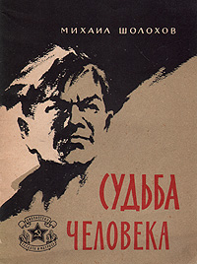

Шолохов, М. А. Судьба человека: рассказы / М. А. Шолохов; худож.: С. А. Трофимов. - М.: Советская Россия, 1990. - 127.: цв. ил.

Будучи участником Великой Отечественной войны, Михаил Шолохов услышал историю жизни одного солдата и она его очень тронула.

Шолохов долго вынашивал в себе идею написания этого рассказа.

Главный герой рассказа – Андрей Соколов. Он потерял всю семью во время войны, пережил ужасы фашистского плена, но сумел сохранить большую любовь и нежность к людям.

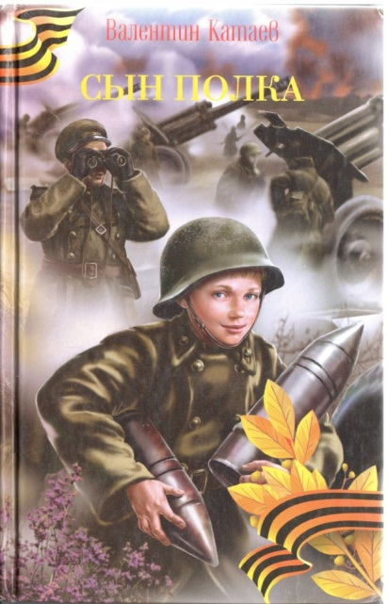

Катаев, В. П. Сын полка: повесть / В. П. Катаев; илл. О. Верейский. - М.: Детская литература, 1985. – 238 с.: ил.

У Вани Солнцева Великая Отечественная война отняла всё: родных и близких, дом и само детство.

Много испытаний пришлось пройти мальчику: побывать в плену у немцев, увидеть смерть дорогого человека. Бойцы Советской Армии, нежно, называвшие его пастушком, сберегли Ваню от смерти.

Повесть «Сын полка» вернёт тебя, юный читатель, к трудным, но героическим событиям военных лет. Она поможет тебе увидеть эти события своими глазами.

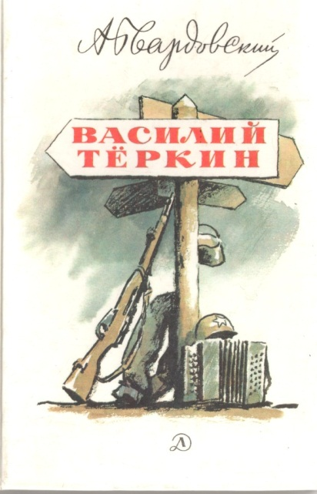
Твардовский, А. Т. Василий Тёркин: стихотворения и поэмы / А.Т. Твардовский. - М.: Эксмо, 2004. – 351 с.
Поэма Александра Твардовского "Василий Теркин" с газетного листа шагнула в ряд бессмертных произведений русской литературы.

Бойцы бережно передавали клочки со стихами газеты из рук в руки.

В образе Василия Тёркина поэт сумел выразить главное в русском национальном характере, выявить его лучшие черты. «Это поистине редкая книга: какая свобода, какая чудесная удаль, какая меткость, точность во всем и какой необыкновенный народный солдатский язык …» - так отозвался о поэме Иван Бунин.

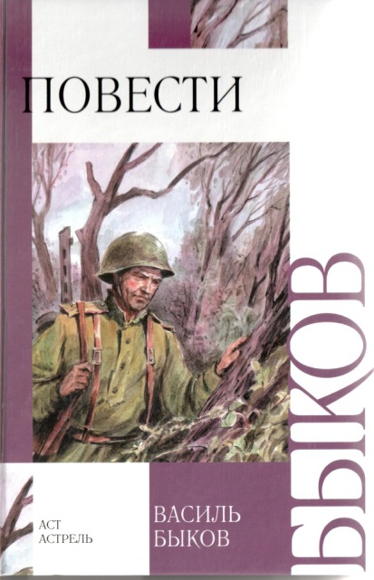
Быков, В. В. Сотников: повести/В. В. Быков. - М.: Эксмо, 2004. – 927 с. - (Красная книга русской прозы).
Сюжет повести «Сотников» прост: два партизана Сотников и Рыбак отправляются в деревню, чтобы добыть пропитание для отряда. Сотникова мучает раздирающий кашель, который и выдаст его с напарником немцам.
Солдат мог бы уклониться от задания, но он хочет показать боевым товарищам, что не боится ни грязной работы, ни опасности, и вызывается идти.
Рыбак очень силен и готов ко всему, но два партизана по-разному реагируют на предстоящую встречу с врагом.
Перед героями встал выбор: остаться в живых, но стать предателем или умереть, оставшись верным своей родине и присяге.

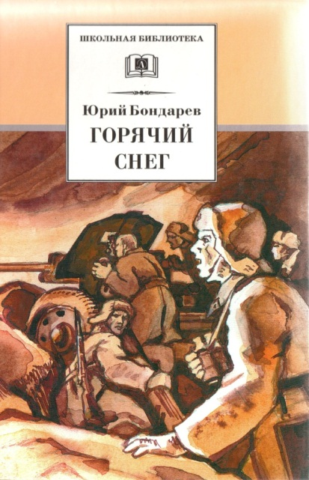
Бондарев, Ю. В. Горячий снег: роман/Ю. В. Бондарев. - М.: Воениздат, 1984. – 336 с.
Роман "Горячий снег" посвящён одной из героических и трагических страниц Великой Отечественной войны - Сталинградской битве.
Только что сформированная армия, в составе которой находится дивизия полковника Деева, отражает прорыв танковой группировки Манштейна, которая идёт на помощь окружённым войскам Паулюса.
В центре внимания писателя - судьбы разных людей от командующего армией генерала Бессонова до рядовых солдат, истоки их ратного подвига, верности воинскому долгу.
«Стоять на смерть!» - это приказ. Отдавать такие приказы очень тяжело.
После боя генерал Бессонов сказал оставшимся в живых «Спасибо вам!...» «…А что я могу сделать для них, кроме этого спасибо» - думал генерал Бессонов.

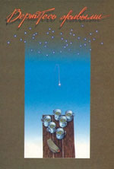
Кондратьев, В. Л. Сашка/В. Л. Кондратьев// Вернитесь живыми: повести фронтовиков/ред.-сост. Г. Сапронов; авт. вступ. ст. В. Я. Курбатов; худож. С. Н. Элоян. - 2-е изд. - Иркутск: Вектор, 2001. – 574 с.: ил.

Как поведет себя человек на войне? Поступится ли он, оказавшись в экстремальной ситуации, своими жизненными принципами, либо же останется самим собой.

Повесть «Сашка» посвящена обычному человеку, ничем не выделявшемуся среди других, бою местного значения и отрезку времени жизни других таких же солдат – его товарищей, которые и помыслить не могли тогда, что эти четыре года войны, представятся им бесконечной вечностью...

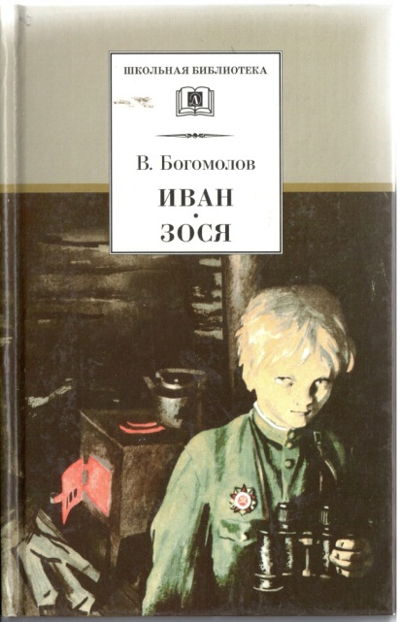
Богомолов, В. О. Иван; Зося: повести / В. О. Богомолов; предисл. И. Дедков; илл. О. Верейского, А. Веркау. - М.: Детская литература, 2001. – 192 с.: ил.

Повесть "Иван" написана о 12-летнем мальчишке, который ходит в разведку в немецкий тыл в дни Великой Отечественной войны, добывая бесценные сведения для наших войск.

Герой повести - Иван Буслов - родом из Гомеля. В войну погибли его отец и сестрёнка. Ивану пришлось пережить многое: он был и в партизанах, и в Тростянце — в лагере смерти.
«…Когда я ставлю себя на его место (Ивана), моё сердце сжимается от ужаса. Сколько ему пришлось пережить... Даже одно из этих событий нам, нынешним мальчишкам и девчонкам трудно себе представить…» - это отзыв на повесть «Иван» Павла Лемешева учащегося МОУ СОШ № 5.
Расстрелян фашистами 11 ноября 1942 года.

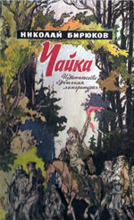
Бирюков, Н. З. Чайка: роман / предисл. В. Терешкова; послесл. Н. Соловьева; худож. А. Солдатов. - М.: Детская литература,1986. - 399 с.: ил. – (Библиотека юношества).
Комсомолка партизанка Катя Волгина пошла в самое логово врага, чтоб рассказать людям на оккупированных немцами территориях, правду о положении на фронтах, о том, что Москва не сдалась.

Девушку поймали по доносу предателя и расстреляли на глазах бойцов, спешивших на помощь.

Пытки фашистов были очень жестокими и бесчеловечными, побывавшие в застенках гестапо, молодые люди становились седыми. Катя Волгина не сомневалась, что бы ни делали с ней немцы, она выдержит. Если у неё на глазах станут пытать мать, выдержать это будет труднее, но она выдержит.
Прототипом героини была Герой Советского Союза Лиза Чайкина.

